**ПАМЯТКА**

**для участников ЭКГ-рейтинга**

**по регистрации в личном кабинете и заполнению анкеты**

ЭКГ-рейтинг —комплексная оценка компаний, направленная на определение уровня их благонадёжности, социальной и экологической ответственности.

Узнать текущий рейтинг Вашей компания можно на сайте [экг-рейтинг.рф](https://xn----etbbhpfd3axw8i.xn--p1ai/).

Чтобы набрать дополнительные баллы и повысить рейтинг,необходимо пройти второй этап рейтинга — **анкетирование**. Это даст возможность получить дополнительно до 60 баллов. Время заполнения анкеты 7-10 мин.

1. Заполните информацию об участнике, поставьте печать организации, отсканируйте и направьте на адрес электронной почты [anketa@ekg-rating.ru](mailto:anketa@ekg-rating.ru).



1. После проверки указанных сведений на адрес Вашей электронной почты придет индивидуальная ссылка для доступа в личный кабинет (доступна 24 часа). В течение этого времени необходимо пройти по ней, установить пароль для входа в личный кабинет и завершить регистрацию.
2. Войдите в личный кабинет по ИНН и паролю.
3. На вкладке «Участие в анкетировании» заполните разделы анкеты («Экология»[1], «Кадры», «Государство», «Взаимодействие с деловыми объединениями»).

Анкету можно сохранить как черновик и вернуться к ее редактированию позже.

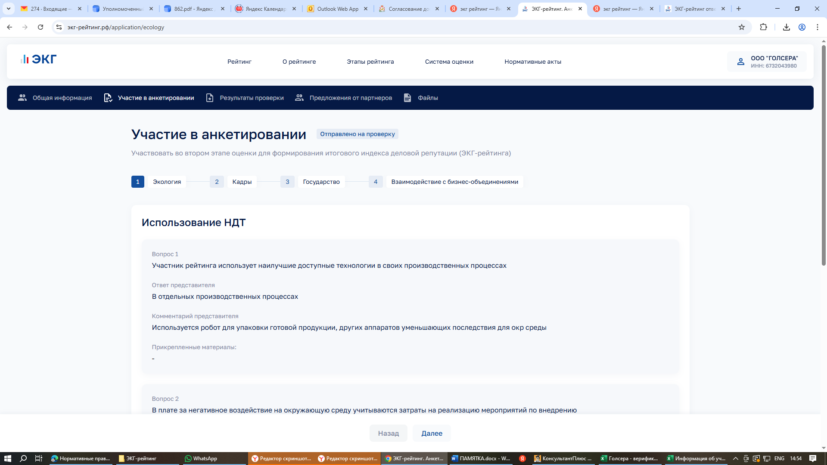

1. Загрузите сканы документов, подтверждающие ответы на вопросы анкеты.
2. Отправьте анкету на проверку.
3. Результат проверки появится в разделе «результат проверки».

**В случае возникновения вопросов, связанных с прохождением анкетирования предлагаем обращаться в Аппарат уполномоченного по защите прав предпринимателей – Синиченкова Светлана Сергеевна 8 (4812) 22-15-16.**

1. В разделе «Экология» при присвоении баллов за использование наилучшей доступной технологии (НДТ) учитывается только та НДТ, которая включена в соответствующий информационно-технический справочник, опубликованный на сайте [Росстандарта](https://www.rst.gov.ru/portal/gost/home/activity/NDT)